# 开发人员手册

## 开发人员手册

### 1.加密和解密方法及相关的小工具函数

加密方法

/**  
 * 加密铭文的方法  
 * @param p 需要传入的明文  
 * @param k 需要传入的密钥  
 * @return c 密文  
 */  
public static int[] jiami(int[] p,int[] k)

解密方法

/**  
 * 解密密文的方法  
 * @param c 密文  
 * @param k 密钥  
 * @return p 明文  
 */  
public static int[] jiemi(int[] c,int[] k)

IP置换方法

/**  
 * IP置换方法  
 * @param p 明文  
 * @param ip ip置换表  
 * @return  
 */  
public static int[] IP(int[] p,int[] ip)

IP逆置换方法

/**  
 * ip反置换  
 * @param p 明文  
 * @param ip_1 逆置换表  
 * @return  
 */  
public static int[] IPReverse(int[] p,int[] ip_1)

fk函数

/**  
 * fk函数  
 * @param p1  
 * @param keys  
 * @return  
 */  
public static int[] fk(int[] p1, int[] keys)

### 2.生成密钥的函数和相关的小工具函数

生成两个密钥的函数

/**  
 *   
 * @param k 传入的密钥  
 * @param p10 p10盒子  
 * @param p8 p8 盒子  
 * @return 两个新的密钥  
 */  
public static List<int []> createKeys(int[] k, int[] p10, int[] p8)

### 3.UI界面基本测试（用于测试一和测试二）

#### 加密测试：

/**  
 * 加密函数  
 */  
 public UI_jiami()

操作方法：

直接在该函数所在文件的最下面运行main函数。

先输入密钥，

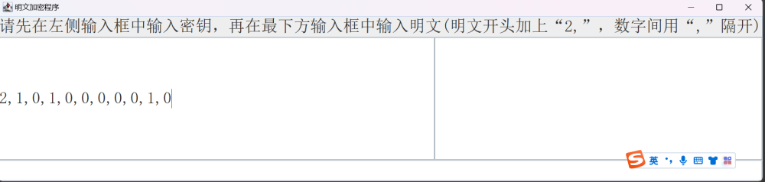

然后按后车键后，

再输入明文，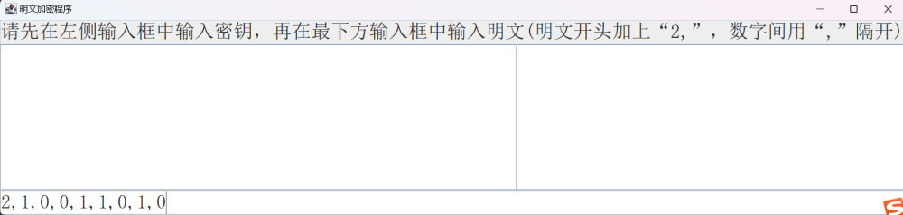

得到密文

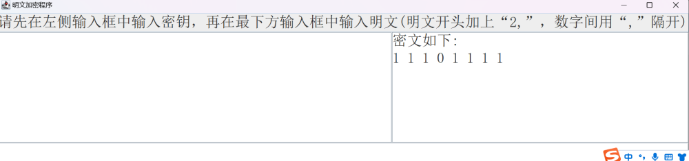

#### 解密测试：

/**  
 * 解密函数  
 */  
public UI_jiemi()

操作方法与加密同理

### 4.用于测试四和测试五的工具

/**  
 * 用来破解密钥的函数并用来验证是否存在多个正确的密钥  
 */  
public static void CrackMethod()